天涯论坛股版超3100万点击量热帖“别境解盘”作者
股评热门博客“别境解盘”博主 倾情奉献
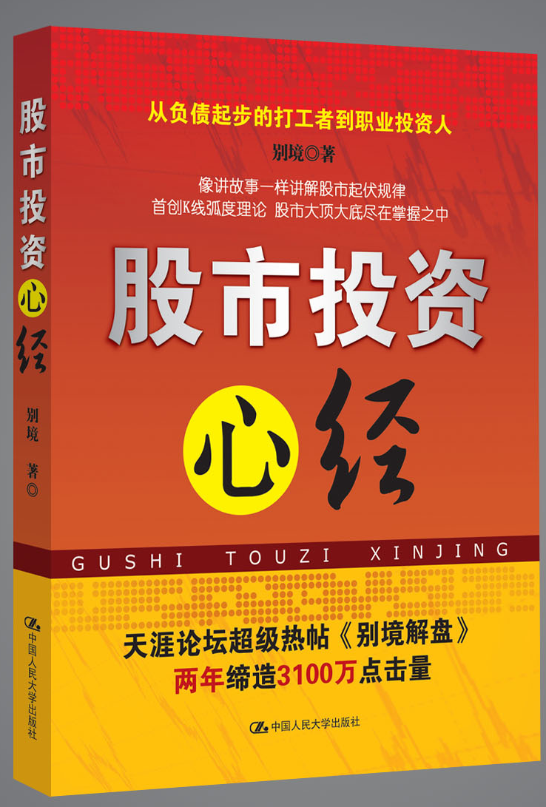
书名：《股市投资心经》
书号： 978-7-300-12835-1
著者：别境 著
责任编辑：王亚南
开本：16开 页数：260页 纸张：轻型纸
出版时间：2010.10
定价：48.00
出版社：中国人民大学出版社

◎ 本书卖点
让散户也能轻易掌握股市大势：
- 着重于实战性，而不是摆出一付讲学的姿态。
- 对国内股市十分有针对性。
- 首创“K线弧度理论”，轻易掌握股市大顶大底。
- 独立总结“均线理论”。

◎ 读者定位
股民、对股票有兴趣的人

◎ 作者简介
别境
别境，一个来自佛经的名字，奉行佛的意旨，学以致用，无私帮助那些同在股海中搏浪的有缘人，像航灯一样指引着前进的方向。曾历经两载，在“天涯股版”打造出超过3100万点击量的《别境解盘》，2009年7月3日激流勇退，封闭解盘帖，立下大盘9000点重返之约。后于博客“别境山庄”保持每周一次解盘的频率，继续帮助需要帮助的人。
作为草根阶层的解盘人，别境一直致力于塑造通俗易懂，化繁为简的解盘风格，拥有最独到的投资视角。经历2个周期的牛-熊市，在沉浮中积累了大量的实战经验，并总结出一套可以为他人所用的理论，将理论和实战案例紧密结合，启迪他人。
别境崇尚自由，不为工作生活所羁缚，凭借过人的技术从股市猎取财富，游历四方，广交朋友，怀慈悲之心，行侠义之事，快意平生。

◎ 内容介绍
投资的一条最重要的铁律就是：投资于一个行业最低迷的时刻。本书作者最低迷的时刻进场了，并且一直坚持着，从未离去。于是他从负债的打工者起步到成为一个职业的投资人，用赚来的钱游览祖国大好河山，到处结交朋友，喜欢自由的生活。
如果说股市是一个没有硝烟的战场，那么本书也将是一支装备齐全的军队，第一部《市场心理概述》无疑就是先锋部队，第二部《基本面分析》属于战略部署，第三部是《技术面分析理论》，里面有首创的“K线弧度理论”，这是你在任何一本分析书籍中都无法领略的知识，它对于研究大顶和大底具有决定性的作用。而其中的“均线理论”，早些年就听说华尔街在流行，但是我始终无缘领略，只好靠自己投入大量的时间和精力进行研究。第四部《操盘方略》属于后勤部队，但是不要小看它的作用，没有后勤部队提供的保障，一支再强悍的军队在战场上也会必败无疑。

- 网友热议
“一直对别境的解盘心存一份浓浓的感激！网络上解盘的博客很多，但是，别境是最真诚、最负责的，也是相当有水平的！”

“别境能做到的就是在适当的时候提醒大家逐步平仓，套利出局。”

“别境老师的胸怀是一般人难以做到的,时常在天涯那边看老师的解盘,老师能这么长时间的坚持、执着,实在令人敬佩!在这说声,谢谢别境老师!”

- 简要目录
- 市场心理概述
- 佛经的作用
第一节 信仰的力量
第二节 戒论
第三节 定论
第四节 慧论
- 共振效应与缺口公式
- 狙击手心理分析
第一节 赌徒心态
第二节 狙击手

- 基本面理念
- 百年道指
- 国际原油
- 汇率与黄金
- 经济模式探讨
- 行业基础分析
第一节 石油
第二节 金融
第三节 地产
第四节 有色
第五节 煤炭
第六节 电力
第七节 交通运输
第八节 汽车
第九节 医药
第十节 农业
第十一节 电子
第十二节 化工
第十三节 旅游
- 期指联动效应
第一节 期指
第二节 商品期货
- 操盘基本策略
第一节 牛市基本思路
第二节 熊市基本思路
第三节 个股精选思路
第四节 题材炒作
第五节 相对价值
- 滚雪球原理

- 技术面分析理论
- K线波浪理论
第一节 艾略特-波浪理论注解
第二节 黄金分割比率（定量分析）
第三节 波浪理论延伸——加速原理
- 均线理论
第一节 基本均线理论
第二节 15天与30天均线节点运用
第三节 跳跃均线规则
第四节 均线麻花结
- K线形态理论
第一节 “K线弧度理论”战略篇
第二节 底部形态
第三节 顶部形态
第四节 平台形态
- K线趋势分析
第一节 三角通道
第二节 矩形通道
第三节 楔形通道
第四节 “K线弧度理论”战术篇（弧形通道）
- 上证指数分时图注解
第一节 各种形态注解
第二节 V字行情中的C点注解
第三节 跳空行情中开盘半小时定全天法则
- 常用技术指标研判方法
第一节 BOLL
第二节 KDJ
第三节 MTM
第四节 VOL

- 操盘方略
第一章 国学与《孙子兵法》的指导思想
第一节 国学
第二节 《孙子兵法》的指导作用
第二章 交换手
第三章 控仓
第四章 执行力

◎ 建议上架
投资/理财

◎ 精彩书摘

前 言

投资的一条最重要的铁律就是：投资于一个行业最低迷的时刻。任何一个行业都有发展的周期，起伏交替进行，2004年的股市真是非常低迷的，而2005年的上半年更甚，而且产生残酷的连绵大跌行情，许多股票的分时图就像长城的顶部图案，我庆幸自己在最低迷的时刻进场了，并且一直坚持着，从未离去。于是我从负债起步的打工者到成为一个职业的投资人，用赚来的钱游览祖国大好河山，到处结交朋友，我喜欢自由的生活。
2007年7月3日开始，我在天涯社区股市论坛经营《别境解盘》，在朋友们的热情支持下，在2年的时间里我缔造了一个3100多万点击量的帖子，从始至终，我都没有因它获得任何利益，当然，我也曾拒绝了无数人的“好意”，我是纯粹的解盘人，无偿地奉献自己的智慧，帮助需要帮助的人。我非佛门中人，但却是一名真正的信徒，也读许多佛经，并且一有机会我就会让更多的人了解其中的奥妙。
我用最平实的语言将那些繁奥的理论进行讲解，并且辅以大量的图片，为了验证我的表达能力，在创作过程中我选了几位“菜鸟”级的朋友进行试读，我要使他们每个人都读懂，这样才算过关。与其告诉大家去买什么书看，倒不如我自己写一本，投大家之所好，同时我也对自己多年来的经验进行梳理，于是有了这部名叫《股市投资心经》的书。

共振效应与缺口公式
“共振效应”这个名词最先来自“物理学”，它的定义是：当“摆”受到外界的干扰而被激励时，它相应的摆动规律则依赖于干扰振频是否和它所希望的一致。也就是说，只要当外界的激励和“摆”的固有频率一致时，才可能将尽可能多的机械能传给“摆”。
股市中的“摆”实际上就是大盘K线，而作用力一是来自某一项政策，某一条财经消息；二是来自股市里的交易者对消息的反应所产生的作用力。这样说不太好理解，所以我举个例子作说明。
在2007年5月17日，我在个人博客中发了一篇简短的文章叫《立此存鉴》（后来因为不想太多人学到那条计算公式所以将其删除，为此我深感后悔），里面中心内容就是一条缺口公式：
（后一个跳空缺口前一天高点-前一个跳空缺口前一天最高点）*2+后一个跳空缺口前一天高点=未来将产生的波浪段拐点
2007年4月23日和5月8日各有一个跳空缺口，并且都是3天未补，属于有效的中继性缺口，于是将4月20日和4月30日盘中最高点数字提取出来，将这条公式进行代入，运算的结果就是：（3851.35-3591.46）*2+3851.35=4371.13点，在2·27暴跌之后到5·30暴跌之前的这一段主升浪中将出现的波浪顶就是4371点，这是计算结果，在现实中运用的时候必须设定范围，于是我将其临界点设为4300点，大盘无论哪一天涨到这个点位我都会清仓回避即将到来的杀跌行情。在5月29日下午大盘突破4300点的时候我遵守操盘纪律作出全平仓，最高涨到4336点，当天夜里传出上调印花税的消息，然后便是5·30行情展开，股市上演千股跌停的惨烈行情，可以说，这就是共振效应的结果。
在大盘波浪自身运动规律中，就算没有上调印花税的消息，一样是要面临一轮下跌行情的，印花税的政策无疑使所有人作出抛出股票的选择，大家的选择是同向的，这样一来，内外的力量都是同时指向空头，下跌动能十足，所以才会产生那么凶猛的杀跌行情。
这条公式挺管用的，在那个平台第2波反弹浪中（6月13和18日2个缺口）将参数代入公式计算出来的拐点是4310点，实际发生是4312点，所以我再一次逃过后面一波下跌。后来我在2008熊市中自作聪明地将公式进行变通处理一下，代入1月22日和6月11日2个向下的跳空缺口，取前一天最低点为参数，结果是：3312*2-4891=1733点，大盘跌破1800点的时候我满仓进去然后坚决不再割肉，一直坚持到国家出台经济刺激方案形成熊市大底。大家可以看到1733点和最终大底1664点的距离已经很近了。而在大底之前的9月18日跌到1800点的时候产生反弹，晚上出台下调印花税的重大利多消息，9月19日大盘上演涨停奇观，所有的股票都封死涨停板，连权证也不例外，共振效应非常明显。4月23日的下调印花税行情中我是空仓的，完全错失机会，但是9月19日我赚到了。这是一个很重要的参考数字，它可以帮助你在某个关键时刻作出正确的选择，而不是随大流。历史最终证明了我演变出来计算公式是有效的，在大行情中可以使用，但是在小的下跌浪中必须用另一种方式计算，比如2010年4月19和27两个跳空缺口代入入公式结果是：2965-（3121-2965）*2=2653点，5月10日下跌后激发反弹，最低点是2646点，距离也是比较近的。
实际上这只是运用简单的公式进行技术面预算，很多时候拐点的产生并不单是技术面走势，而是有消息面的作用，在大行情中更加明显。当消息面和技术面力量相违背的时候，共振动能将被抵消，比如2008年10月13日和11月26日晚上都出台利多政策，但是隔天都是大幅度跳空高开后震荡下行，变成高开低走，收出大阴线，原因就是技术面本来是属于下跌浪，并没有激发反弹的关键点位，外在的利多消息作用力和内在的下跌动力相违背，没有产生共振效应。反过来也出现过这样的情况，2009年11月2日大盘受外盘暴跌作用大幅度跳空低开后震荡上行，以大阳线报收，之前是一波大反弹，然后小幅度回调，30天均线有效支撑，激发反弹点，大盘自身运动方向为上，而外盘因素的作用力为下，力量相互抵消，最后的结果就是大盘自身作用力占了上风，没有产生共振效应，否则将是以大跌收场。
狙击手心理分析
股市是一个没有硝烟的战场，处处充满杀机，进场之前你必须充分认识到这一点，首先把自己武装起来，抛开一切束缚，你的目标就是保护自己，然后狙击别人。一旦进了股市，请你收起自己的仁慈之心，就好比一个人做了乞丐就别再讲什么自尊或者清高，一定要先摆正姿态。股市这块大蛋糕就这么大，你切得多，别人切得少，甚至还得拱手让出自己那一块，你要做的就是弱肉强食，打败别人你才能生存下去。
第一步你必须先学会逃生的本领，这个本领，就是预测，你要在别人嗅到危险气息之前感知到汹涌而来的乱流，提前撤离到安全地带，而不是一味想着我投多少钱进去能赚到多少钱，希望越大失望就越大，当灾难不可避免的时候，这样的人第一个慌乱，因为他们最容易受打击，一连串错误的决策会加速将你送进乱流。如果你实在不知道路在何方，那么我建议你站在原地观望，靠边站，别让别人踩到。关键时刻，做个冷静的人是至关重要的，我希望你永远记住我的话：远见是求生之道，冷静是制胜之方。第二步需要练好枪法。你选定什么样的目标，如何计算出击的时间和点位将直接决定你的成败。

牛市基本思路
牛市的主要思路就是做多，只要确认身处牛市之中，这个思路就一定要坚定执行，无论什么情况下都不要空仓，至少保持半仓的股票，无论多大的利空消息只是一时的，过后必定会再创新高。牛市的基本形态就是满涨快跌，涨的时间长，跌的时间短，偶尔出现单日暴跌，但过后连续反弹又将全吞暴跌日形成的大阴线。一波主升浪之后便出现一个平台震荡区，然后再来一波主升浪，循环进行。
由于总结了“5·30”的教训，所以从那开始我一直坚持价值投资的原则，以价值投资为思想指导进行波段投机操作，简称为“价值投机”，这种理念我坚持至今，我认为还是值得推广的。

熊市基本思路
老股民的经验有时候会成为行为束缚，并不是所有的经验都是值得吸取的，股市永远在创新，经验有用，但是那只是使你的心更稳健一些，或者知道自己什么时候该干什么。如果你想战胜股市，一定要不断地琢磨，不断地变换手法，更新经验。一旦你选择离场，也将意味着失去很多的机会。熊市选择离场会使人变得迟钝，熊市和牛市总是更替发生，当牛市来临的时候，已经离场的人是无法迅速捕捉到这种信息的，因为惰性会形成一种惯性，这种惯性成了日常习惯，那就是不看股票。
界定牛市和熊市最简单的办法就是看250天均线，也就是人们常说的年线，K线位于年线之上则为牛市，反之为熊市。一旦跌破年线，立刻采取熊市操盘策略。熊市与牛市完全相反，牛市持股时间长，尽量缩短持币时间和数量；熊市里持股时间越长风险就越大。其实最理想的状态就是用一点小资金，时不时抢反弹，无论输赢在几天内了结，然后继续观望，这样既可以保证自己时刻关注股票，又不至于出错的时候伤筋动骨。

K线波浪理论
波浪理论的创立和牛顿定律一样充满偶然的因素，牛顿从苹果落地就能联想到地球的重力问题，艾略特郁闷地站在海边散心却能从海浪起伏间领悟出波浪理论。造物者的神奇就在于处处充满着各种提示，而只有那些有心的人才能加以领会贯通。在股市里拼杀的人，时刻都要做一个有心人，这点非常重要，你的悟性直接决定你是否能有所作为，你的心够不够细，直接决定你能否有所发现。波浪理论最基本的原理就是上涨5浪和回调3浪。
在实际的运用中，标准形态的上涨5浪和回调3浪出现并不多，但是从大趋势上还是可以看得出来雏形。划分波浪并不是为了让你照搬波浪原理，而是要你明白身处何种波浪中。
波浪理论的基本论述可以等同于涨潮和退潮。海洋的潮汐周期很长，而波浪理论就是那么8波。如果将这过程不断地重复，周期无限拉长，实际上就等于潮水进退的周期。

均线理论
均线遍布于K线左右，作为一种很重要的辅助研判工具，就像电路图一样，不懂的人对此毫无头绪，但是对于内行人而言，它们的重要性无与伦比。
均线的形成有两个取决因素，一个是成交量，另一个是成交价格，它直接反映了一只股票在相应的一段时期内的交易状况。比如5天均线所代表的就是5天的一个周期中的交易状况。这是一个平均数，依此类推，直到年线甚至10年线，小周期也可以到5分钟均线，道理都一样，无须多说。K线有时候可以做假，但是均线永远是真实的。比如K线的形态可以从开盘和收盘的成交单制造出来，庄家很容易做到这一点，但是要使均线出现上行或者下行的形态就必须有真实的成交量，它根本不会取决于某个成交单，而是所有成交单的一个平均值，除非庄家能完全控制一只股票的涨跌。

K线弧度理论
“K线弧度理论”和前一章的“均线理论”一样，都是属于本人的经验总结，截止到目前，我还没有在任何股票或者期货技术分析书上看到关于这种论述，也就是说，我是个开创者。
在实践中我发现K线和KDJ指标经常会有不同的弧度，而这些弧度通常能带来一些重大机会，每一种弧度代表正在发生的行情对后面的波浪段有着很决定性的作用，而这个不是“波浪理论”所能涉及的知识。
首先我对K线的不同弧度进行划分命名，名字很简单，就是外拱弧和内拱弧。外拱弧的形成就是因为涨速慢，用时长，所以K线重复叠加在一起，有时候数周都不涨，而是横盘。而内拱弧则不同，几乎每周都在往上冲，并且越往后速度越快，K线明显拉长。
这两种不同的弧度间的区分意义就在于我们要以较短的时间获取较大的利润，就必须寻找内拱弧，而内拱弧的出现通常是建立在外拱弧的基础之上，也就是说，我们要寻找已经走出外拱弧形态的股票。大家可以看到在两种不同拱弧的过渡阶段出现一个W形波浪，这里就是切入点。实际上，内拱弧就是加速段，能抢到加速段意味着短时间内获得丰厚的利润，不必经受漫长的等待。

后 记
有不少人质疑技术分析的作用，我要说的是，对于任何一种事物，一旦你对其深信不疑，奉若神明的时候，那就是迷信。曾经与我师父交谈中，我问他说：“以您十几二十年的经验来看，您认为技术分析重要还是基本面分析重要，还是消息面更有决定性？”他回答我说：“技术面应该比较重要一些。”后面他也给我讲了原因，我想他能在这个市场上取得成功必定有其原因，我一直努力在复制他的成功经历，并且企图超越他，于是我在技术分析上投入大量的精力进行研究，也形成自己的一套完整的思维模式。在这基础之上，掌握基本面的分析能力，同时更掌握了对市场消息的综合处理能力，在三者中找到一个平衡点，这个平衡点对于我什么时候侧重哪一面起着重要的作用。技术面会形成基本条件，而消息面往往会成为诱发行情导火索，而基本面的因素将支撑起牛市或者熊市的大趋势，这三者是可以完美地结合在一起的，所以我将本书切分成几大块，根据我师父当年给我的总结，我将技术面分析列为重点，其次为基本面分析，然后是心理面和后面的操盘辅助策略，对于消息面的综合处理我没有特别开篇章，而是将其融入到每个战例中去。

